応急補修工事標準作業手順

補修方法－№１ バンド型

１．特徴
鋼管／平板を利用して制作した二つ割りﾊﾞﾝﾄﾞ、市販のﾎｰｽﾊﾞﾝﾄﾞ(ｼﾞｭﾋﾞｰﾘﾝｸﾞ)又は
U-BOLT(小口径)で、漏洩部分にNBｺﾞﾑ/ｼﾘｺﾝｺﾞﾑ等のﾊﾟｯｷﾝを押付けることにより、
洩れを止める方法。
一時的な停止方法として、漏洩した状態で補修できない方法と併用される事が多い。

２．注意点
減肉により肉厚か少ない場合は、漏洩箇所の締め付けによる母管の変形／破断の危
険性がある為、母管の肉厚検査が完了するまで強く締めてはならない。

３．作業手順

運転条件の調整 | 作業安全の為、可能な限り運転条件を調整する。
ﾊﾞﾝﾄﾞの選択 | 漏洩箇所のｻｰﾋﾞｽ／口径等によりﾊﾞﾝﾄﾞを選択する。  ●2ﾂ割りバンド ――高圧／漏洩箇所が大きい／大口径  （図－１「二つ割ﾊﾞﾝﾄﾞ」）  ●ﾎｰｽﾊﾞﾝﾄﾞ ――低圧／漏洩箇所が小さい／ｻｲｽﾞに合  ったものを選択  （ｼﾞｭﾋﾞﾘｰﾊﾞﾝﾄﾞ）－図－２「ｼﾞｭﾋﾞﾘｰﾊﾞﾝﾄﾞ」  ●U-BOLT ――小口径／漏洩箇所が小さいもの  もしくは、ﾕｰﾃｨﾘﾃｨｰ
ﾊﾟｯｷﾝ材の選択 | ｻｰﾋﾞｽに合せてﾊﾟｯｷﾝを選択する。  ●ﾊﾟｯｷﾝ選定基準は次項による
取り付け | 漏洩部に取付ける。吹出し方向に注意すること。  締めすぎによる変形に注意。（検査終了後、本締めする。）

４．ﾊﾟｯｷﾝ選定基準

種類 | 耐熱温度℃ | 特徴 | 欠点
NBR | １２０ | 耐油性／耐ｱﾙｶﾘ性 | 芳香族／耐熱
FPM | ２６０ | 耐熱／耐油／耐酸／耐ｱﾙｶﾘ | 芳香族
ﾃﾌﾛﾝ  (PTEF) | ２６０ | 耐油／耐芳香族／耐薬品
NR | ９０ | 安価／ｼｰﾙ性 | 耐油（芳香族）／耐熱／耐薬品

５．適用範囲
『ﾊﾞﾝﾄﾞ型』
部位 | 配管（直管）
漏洩形態 | 溶接欠陥／選択腐蝕
適用流体 | ﾌﾟﾛｾｽ／水／CW／GW／STEAM／AIR／N2
適用圧力 | 1Mpa以下
適用温度 | 260℃以下

ﾊﾞﾝﾄﾞ制作概略寸法表（参考値）
ｻｲｽﾞ 外 径 ﾊﾞﾝﾄﾞ用ﾊﾟｲﾌﾟ (内径) (肉厚) (a)＊(b) ﾎﾞﾙﾄｻｲｽﾞ
3/4〝 27.2 1〝 SGP (27.6) (3.2) 40＊ 9 1/2〝
1〝 34.0 1-1/2〝 SGP (41.6) (3.5) 40＊ 9 1/2〝
1-1/2〝 48.6 2〝 SGP (52.9) (3.8) 40＊ 9 1/2〝
2〝 60.5 3〝 SGP (80.7) (4.2) 60＊12 5/8〝
3〝 89.1 4〝 SGP (105.3) (4.5) 60＊12 5/8〝
4〝 114.3 4〝 SGP (105.3) (4.5) 60＊12 5/8〝
6〝 165.2 6〝 SGP (155.2) (5.0) 80＊16 3/4〝
8〝 216..3 8〝 SGP (204.7) (5.8) 80＊19 3/4〝
10〝 267.4 10〝 SGP (254.2) (6.6) 80＊22 7/8〝
12〝 318.5 12〝 SGP (304.7) (6.9) 80＊22 7/8〝

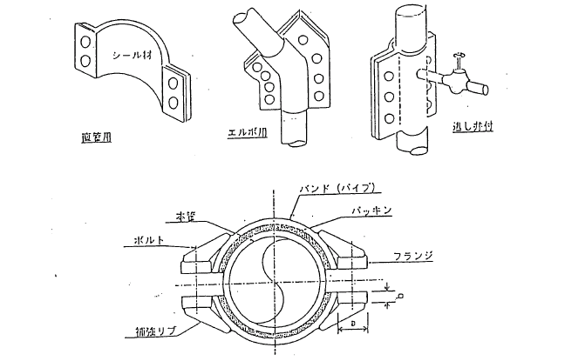
図－２ ジュビリークリップ 標 準 仕 様
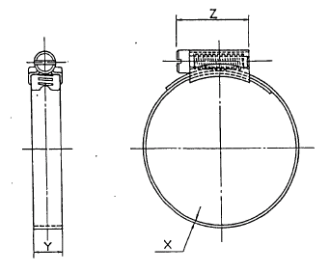
補修方法№２ 塗布硬化型

１．特徴
ｴﾎﾞｷｼ系樹脂等を漏洩部／減肉部に塗布し、固定することにより漏洩を止める方法
硬化中、漏洩を停止した状態にしなければならない為、ﾊﾞﾝﾄﾞ型やｺｰｷﾝｸﾞと併用さ
れる事が多い。
又は、速乾性の樹脂により圧抜きを取付けた後、周りを別の樹脂で補強する方法
が取られることもある。
各々のﾒｰｶｰからの多様な種類の製品が発売されており、対象に合った製品を選択す
る必要がある。

２．注意点
- 塗布／硬化の間は、完全に漏洩を止めてから施工する。
- 製品により硬化時間／混合比等に大きく差があるため、説明書をよく読むこと。
（一般的に外気温が低いと硬化時間が遅くなるので必要に応じて、暖めること。）
- 耐薬品性は、カタログ参照のこと。
- 塗布部分はできるだけ、錆／ゴミ／塗装を除去しきれいにすること。
- 滴れおちる場合は型枠／ｶﾞﾗｽｸﾛｽ等と併用すること。

３．作業手順

漏洩停止 | ﾊﾞﾝﾄﾞ／ｺｰｷﾝｸﾞ等で漏洩を止める。
塗布材選択 | ｻｰﾋﾞｽ／温度／硬化速度等により塗布材を選定する。
塗布部清掃 | 塗布する表面は、油／錆／ゴミ／塗装等を、溶剤、ﾍﾟｰﾊﾟｰ、  ﾔｽﾘ等で完全に除去する。
混合 | 説明書通りの混合比を出し、ﾍﾗ等で完全に混合する。  硬化時間が速いものは、手早くすること。
塗布（肉盛法／積層法） | 肉盛法）ﾍﾗで漏洩部上部に塗り広げる。一定の厚みで周辺  にも塗り広げること。垂れる場合は型枠を付ける。  積層法）ｶﾞﾗｽｸﾛｽ等に浸透させて、4-5層重ねる。  比較的大きな亀裂や熱のかかる場合に使用。
硬化 | 硬化時間中は洩れがないこと。

４．塗布硬化型 商品選択ｶﾞｲﾄﾞ
Ａ．選択ﾒｰｶｰ
実績から判断して、『ﾃﾞﾌﾞｺﾝ』『ｽﾘｰﾎﾞﾝﾄﾞ』『ｽｰﾊﾟｰﾒﾀﾙ(ﾍﾞﾙｿﾞﾅ)』『ﾍﾞﾛﾒﾀﾙ』の製品を
推奨する。
代表的商品を以下に示す。
MAKER | 商品名 | TYPE | 硬化時間（hr） | 耐熱温度（℃）
ﾃﾞﾌﾞｺﾝ | Ａ | 標準 | 16 | 120
 | ＳＦ | 超速硬化 | 1 | 90
 | ＡＱ | 速硬化 | 4 | 100
 | HR-300 | 耐熱 | 16 | 300
 | HRｽｰﾊﾟｰ3000 | 耐熱／速硬化 | 4 | 300
ｽﾘｰﾎﾞﾝﾄﾞ | 2082B | 標準 | 24 | 80
 | 2086 | 超速硬化 | 1/2 | 80
ｽｰﾊﾟｰﾒﾀﾙ | ｽｰﾊﾟｰﾒﾀﾙ | 速硬化 | 1-3/4 | 250
 | ｽｰﾊﾟｰXLﾒﾀﾙ | 標準 | 4 | 175
 | ｽｰﾊﾟｰEﾒﾀﾙ | 超速硬化 | 1/4 | 150
ﾍﾞﾛﾒﾀﾙ | 標準型 | 標準型 | 5 | 300
 | 急速型 | 超速硬化 | 0.1 | 300
 | ｾﾗﾏｰ | 耐蝕 | 2 | 260 | ﾁﾀﾝｾﾗﾐｯｸ
 | ｽｰﾊﾟｰﾗﾋﾞｯﾄ | 超速硬化 | 0.1 | 280

- 耐薬品性は、ｶﾀﾛｸﾞを参照下さい。
- 硬化時間は@25℃標準です。温度が高くなると硬化時間は短くなります。
- 速硬化／超速硬化のものは可使時間が短いので、使用前にｶﾀﾛｸﾞを確認ください。
- 耐熱タイプで硬化時に、温度が高すぎると強度の出ない物がありますので注意
下さい。
- 接着強度により必要な下地処理が異なる為、十分な下地処理を行う事。
- 錆／ｽｹｰﾙを除去すると穿孔／拡大等の恐れがある場合、『ｻﾋﾞﾛｯｸ』等を使用し
処理する

５．適用範囲

『塗布硬化型』
部位 | 配管（直管／ｴﾙﾎﾞ等）
漏洩形状 | 腐蝕／減肉／溶接欠陥／ 但し、施工時に漏洩を止める事
適用流体 | ﾌﾟﾛｾｽ／水／CW／GW／STEAM／AIR／N2
適用圧力 | 1Mpa以下 但し、施工時に漏洩を止める事
適用温度 | 300℃以下

図－４ 塗布硬化型施工例
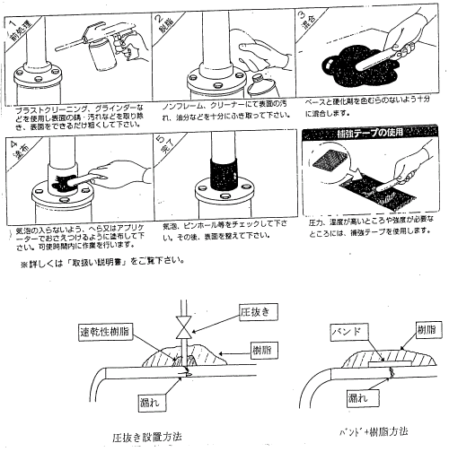

補修方法№．３ ﾊﾟﾃ充填型

１．特徴
ある範囲を持った減肉／割れ／凹みにより漏洩が発生した場合、又は補強する場合
ﾊﾟﾃを充填したその上からﾊﾞﾝﾄﾞ型あるいは、塗布硬化型で補強する方法。塗布硬化
型と使用方法は似ているが、一般的にﾊﾟﾃ充填型は初期硬度が高く、粘着力は低い。

２．注意点
- ﾒｰｶｰによっては塗布硬化型とﾊﾟﾃ型の区別がなく、名前も混合される事が多いが、
ここでは、塗り固めるものを『塗布硬化型』、充填するもの（詰めるもの）を『ﾊﾟ
ﾃ充填型』とする。

３．施工方法
漏洩停止 | できるだけ漏洩を止める。
混合 | 仕様通りに混合する。粘度が高いものは、（ｺﾞﾑ手袋等をして）  手でこねる。
充填 | 充填ケ所のゴミ／錆／油分をできるだけ取り、隙間の無い様に充填する。
補強 | 上から、ﾊﾞﾝﾄﾞ／塗布硬化材等で補強する。
硬化 | 硬化時間を十分とる。

４．適用範囲

『ﾊﾟﾃ充填型』
部位 | 配管（直管／ｴﾙﾎﾞ等）屋根 平板
漏洩形態 | 腐蝕／減肉／溶接欠陥
適用流体 | ﾌﾟﾛｾｽ／水／冷却水／工業用水／スチーム／空気／窒素
適用圧力 | 1Mpa以下 ＊1
適用温度 | 300℃以下
＊１但し、施工時に漏洩を止める事

図-5 パテ充填型施工例

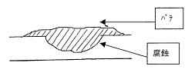

補強方法№４ 巻き硬化型

１．特徴
漏洩箇所に巻き付け、硬化するころにより漏洩を止める。ﾏﾎｰﾀｲ等の一部の商品に
限られる。水に浸す等により硬化し、非常に手軽に施工できる。

２．注意点
施工方法／耐液性は商品により異なるので、ｶﾀﾛｸﾞを参照のこと。

３．適用範囲

『巻き硬化型』
部位 | 配管（直管／ｴﾙﾎﾞ等）
漏洩形態 | 腐蝕／減肉／溶接欠陥
適用流体 | （ﾌﾟﾛｾｽ）／水／冷却水／工業用水／スチーム／空気／窒素
適用圧力 | 0.5Mpa以下
適用温度 | 使用210℃以下 施工（100℃以下）

図-6 巻き硬化型施工例

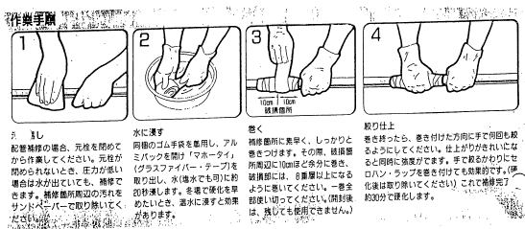

補修方法亜№５ 充填流動型

１．特徴
漏洩部分をBOX／ﾘﾍﾟｱｰﾘﾝｸﾞ等で囲み、充填物を圧入して漏洩を止める方法。ﾌﾗﾝｼﾞ
／ﾊﾞﾙﾌﾞ等にも使用される。ﾊﾞﾙﾌﾞｸﾞﾗﾝﾄﾞでは充填口を作り直接注入する場合もある。
流動型なので再充填可能。
広い範囲（高温／高圧）で使用可能であるが、BOX／ﾘﾍﾟｱｰﾘﾝｸﾞの製造／充填等に
技術が必要。
代表的なMAKERとしてﾌｧｰﾏﾅｲﾄがあるが、施工込みの発注となり、ｺｽﾄ高となる。

２．注意点
- 高圧で充填物が圧入されるので、母管側が耐えられるか肉圧確認が必要。
- ﾌｧｰﾏﾅｲﾄへ発注の場合、BOX／ﾘﾍﾟｱｰﾘﾝｸﾞはﾌｧｰﾏﾅｲﾄが制作するか、指定されたものを制作することとなるが、納期のかかる場合があるので、確認すること。
尚 作業に当たっては、ｱﾀﾞﾌﾟﾀ―寸法ﾁｪｯｸ ／ ｺｯｸ弁の健全性を確認する他 作業状況に応じ保護簡易マスクの使用等を検討する。

３．施工方法

肉厚測定 | 配管の場合は肉厚測定し注入圧力(10Mpa)に耐えられる  か強度上の確認をすること。ﾊﾞﾙﾌﾞｸﾞﾗﾝﾄﾞへの注入の場合、  ｸﾞﾗﾝﾄﾞ部の強度を確認すること。
BOX／ﾘﾍﾟｱｰﾘﾝｸﾞの制作 | 適用部位により制作  ｼｰﾙ材の量をMIN．にするために中に充填物を詰めること。  注入位置を考慮して制作すること。
ｼｰﾙ材の選定 | 保全部門にて施工（注入）する場合は、ｼｰﾙ材の粘度に注意すること。固いものは充填しにくく、やわらかいものは漏れやすい。
取り付け | BOX／ﾘﾍﾟｱｰﾘﾝｸﾞのｼｰﾙ面の当るところを、できるだけ清掃すること。
充填 | 空間を残さないように完全に充填すること。  常に注入圧力に注意すること。

４．適用範囲

『充填流動型』
部位 | 配管（直管／ｴﾙﾎﾞ等）／ﾌﾗﾝｼﾞ／ﾊﾞﾙﾌﾞｸﾞﾗﾝﾄﾞ
漏洩形態 | 腐蝕＊／減肉＊／溶接欠陥＊／ﾌﾗﾝｼﾞ漏れ／ｸﾞﾗﾝﾄﾞ漏れ
適用流体 | ﾌﾟﾛｾｽ／水／冷却水／工業用水／スチーム／空気／窒素
適用圧力 | 30Mpa以下
適用温度 | 575℃以下
＊但し、BOX等と併用するものは、一時漏洩を止める事。

図-7 流動充填型施工例
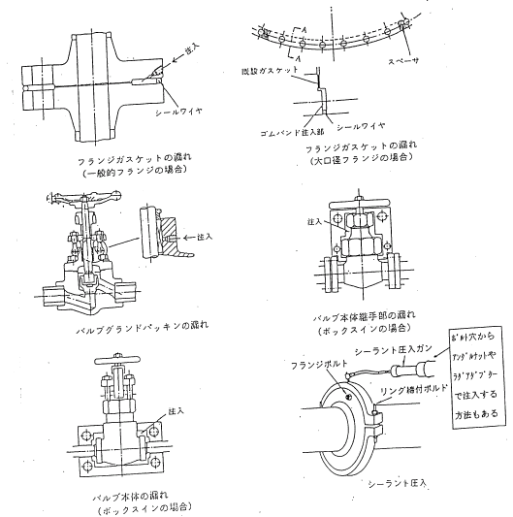

補修方法№６ 充填硬化型

１．特徴
漏洩部分をBOX／ﾘﾍﾟｱｰﾘﾝｸﾞ等で囲み、硬化する充填物を圧入して漏洩を止める
方法。硬化型なので再充填不可能。充填時、充填材は粘度が低いため充填しやすい。
広い範囲（高温／高圧）で使用可能であるが、BOX／ﾘﾍﾟｱｰﾘﾝｸﾞの製造／充填等に
技術が必要。

２．注意点
- 高圧で充填物が圧入されるので、母管側が耐えられるか肉厚確認が必要。
- 硬化して再充填ができない為、確実に充填する。

３．施工方法
肉厚測定 | 配管の場合は肉厚測定し注入圧力（100kg/㎡）に耐えられるか強度上の確認をすること。
BOX／ﾘﾍﾟｱｰﾘﾝｸﾞの制作 | 適用部位により制作（流動型と同形。）  ｼｰﾙ材の量をMIN．にするために中に充填物を詰めること。充填位置を考えて制作すること。
ｼｰﾙ材の選定 | 硬化時間に注意すること。
取り付け | BOX／ﾘﾍﾟｱｰﾘﾝｸﾞのｼｰﾙ面の当るところを、十分清掃すること。
充填 | 空間を残さないように完全に充填させること。  常に注入圧力に注意すること。

４．適用範囲

『充填硬化型』
部位 | 配管（直管／ｴﾙﾎﾞ等）／ﾌﾗﾝｼﾞ
漏洩形態 | 腐蝕＊／減肉＊／溶接欠陥＊／ﾌﾗﾝｼﾞ漏れ
適用流体 | ﾌﾟﾛｾｽ／水／冷却水／工業用水／スチーム／空気／窒素
適用圧力 | 10Mpa以下
適用温度 | 300℃以下
＊但し、BOX等と併用するものは、一時漏洩を止める事。

施工例は図-7充填流動型参照

補修方法№７ ＢＯＸ－ＩＮ

１．特徴
漏洩箇所をBOXで被い、漏洩を止める方法。溶接するTYPEとﾊﾟｯｷﾝでｼｰﾙする
方法がある。
施工の際は、ﾊﾞﾝﾄﾞ等で漏洩を最小限にし、BOXには圧抜きを付け、圧をに逃が
しながら施工する。

２．注意点
- BOXの肉厚は熱影響を少なくするため、強度上許容される可能な限り薄くする事。
- 溶接TYPEは母管に溶接する部分の肉厚検査を行い可能なことを確認すること。
熟練した溶接工を使い、状況をよく説明すること。
- 可燃物の漏洩に対しては、基本的に非溶接型とする。溶接型を選択しなければな
らないときは、保全／技術／運転部門で協議し、安全対策を十分確認すること。
- 溶接型選択のときは（可燃物／非可燃物共に）、ﾎｯﾄﾀｯﾌﾟ要領に基づく許可を得る
こと。

３．施工方法

肉厚測定 | 溶接型 》溶接部の肉厚が、十分あることを確認する。  肉厚の判定はﾎｯﾄﾀｯﾌﾟ基準に準ずる。  ﾊﾟｯｷﾝ型 》ﾊﾟｯｷﾝでｼｰﾙする部分は締め付けられる為  母管の肉厚を確認すること。
BOX設計／制作  （BOXの計算方法は  JIS 8270/8271参照） | 設置形状／作業性を考慮して、寸法／形状を決定する。  設計圧力にて肉厚を決定する。使用肉厚はMIN．とする。  （腐蝕代は使用期間を考慮してMIN.にすること。）漏洩物質を考慮し効果的に圧抜き用ﾄﾞﾚﾝ/ﾍﾞﾙﾄを付けること。
取り付け | 溶接型 》溶接棒は出来るだけ細い物を使い、溶け込み  過ぎに注意すること。可燃性物質の場合、必  要に応じて、不活性ｶﾞｽを注入しﾍﾞﾝﾄでｶﾞｽ検  をすること。溶接時は内部流体に流れのある事  を確認する事。  ﾊﾟｯｷﾝ型 》ﾊﾟｯｷﾝと母管のｼｰﾙ部は可能な限り清掃し、凸凹  のある場合はﾔｽﾘ等で仕上ること。（▽▽▽）

４．適用範囲

『BOX-IN型』
部位 | 配管（直管／ｴﾙﾎﾞ等）／ﾌﾗﾝｼﾞ／ﾊﾞﾙﾌﾞ
漏洩形態 | 腐蝕／減肉／溶接欠陥／ﾌﾗﾝｼﾞ漏れ／ﾊﾞﾙｸﾞｸﾞﾗﾝﾄﾞ／ﾊﾞﾙﾌﾞ本体
適用流体 | ﾌﾟﾛｾｽ／水／冷却水／工業用水／スチーム／空気／窒素
適用圧力 | 該当の設計圧迄
適用温度 | 材料の許容範囲迄
＊但し、一時漏洩を止める、又は圧抜きを付ける。

図-8 BOX-IN施工例
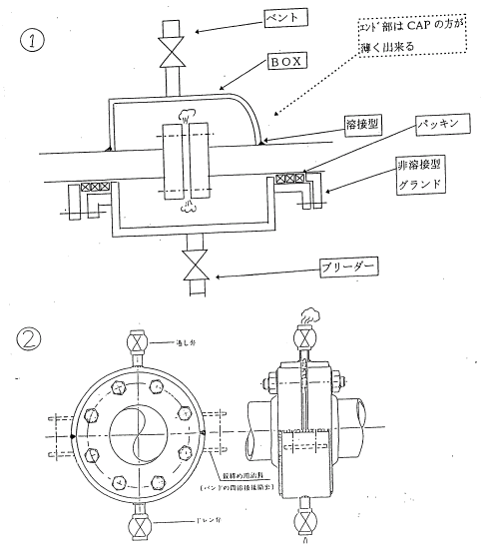
補修方法№８ パッチ当て

１．特徴
平板又は管材を漏洩部分に当て、溶接する方法。火気を使用する。部分的な腐蝕
／割れであれば、長期間使用可能。

２．注意点
- 溶接する必要がある為、溶接ケ所の肉厚測定を実施する事。ﾎｯﾄﾀｯﾌﾟ要領に基づく、許可を得る事。
- 基本的に可燃性物質が漏洩している場合は、実施しない。

３．施工方法

肉厚測定 | 溶接箇所の肉厚測定をする。判定はﾎｯﾄﾀｯﾌﾟ基準に準じる。
ﾋﾟｰｽ制作 | 漏洩箇所に溶接するﾋﾟｰｽを、平板又は管材を切断して制作する。
溶接 | 溶接棒は出来るだけ細いものを使い、溶け込み過ぎに注意する事。  必要に応じ、圧抜きを付ける事。

４．適用範囲

『ﾊﾟｯﾁ当て型』
部位 | 配管（直管／ｴﾙﾎﾞ等）／平板
漏洩形態 | 選択腐蝕／溶接欠陥／割れ
適用流体 | ﾌﾟﾛｾｽ／水／冷却水／工業用水／スチーム／空気／窒素
適用圧力 | 該当の設計圧迄
適用温度 | 材料の許容範囲迄
＊但し、一時漏洩を止める、又は圧抜きを付ける。

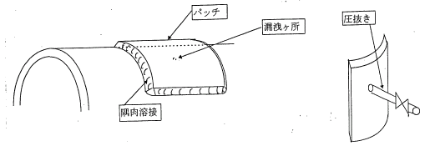
図-9 パッチ当て施工例
補修方法№９ コーキング

１．特徴
溶接部の割れ／ﾋﾟﾝﾎｰﾙ等をｺｰｷﾝｸﾞたがねを用い、叩いて閉塞させ漏洩を止める。
ｸﾗｯｸ／ﾋﾟﾝﾎｰﾙ等が大きな場合、鉛（ｺｰｷﾝｸﾞ材）を打込む事もある。

２．注意点
- 減肉によるもの／応用腐蝕割れには適用しない。
- 経験者が行うこと。

３．施工方法
肉厚測定 | 肉厚測定を行い、減肉状況を確認する。  周囲が減肉していたり、応力腐蝕割れ、脆化には使用できない。
運転条件調整 | 可能な限り運転条件を下げ、施工者の安全を図る。
ｺｰｷﾝｸﾞ | 漏洩部の周囲の金属面を寄せるように圧着させる。  経験者が行うこと。

４．適用範囲

『ｺｰｷﾝｸﾞ』
部位 | 配管 機器 （溶接部）
漏洩形態 | 溶接欠陥／割れ
適用流体 | ﾌﾟﾛｾｽ／水／冷却水／工業用水／スチーム／空気／窒素
適用圧力 | ――
適用温度 | ――
＊但し、一時漏洩を止める、又は圧抜きを付ける

補修方法№１０ 押込み治具

１．特徴
この方法は、押込み治具によりｼｰﾙ材（ｺﾞﾑ／鉛）を、漏洩部に押し当て漏洩を止め
る方法である。漏洩部が小さい（ﾋﾟﾝﾎｰﾙ等）ものが対象となる

２．注意点
- 対象は主に溶接部のﾋﾟﾝﾎｰﾙ等の欠陥で、減肉には使用できない。
- 鉛の引っ張り強度は0.2Mpa、溶融温度は327℃。

３．施工方法
治具の制作 | 漏洩箇所に合せて治具を制作する。
治具取り付け | 治具を取り付け、ﾎﾞﾙﾄを締め押さえる。

４．適用範囲

『押込み治具』
部位 | 配管 （溶接部）
漏洩形態 | 溶接欠陥／ﾋﾟﾝﾎｰﾙ
適用流体 | ﾌﾟﾛｾｽ／水／冷却水／工業用水／スチーム／空気／窒素
適用圧力 | 1Mpa以下
適用温度 | 327℃以下

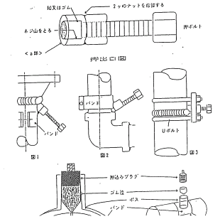
図-10 押込み治具施工例
補修方法№１１ 閉塞型

１．特徴
この方法は小口径管が対象で、漏洩部の上流をつぶして漏れを止める方法でえある。
従って、止めることが可能なﾗｲﾝにつき可能である。潰しは油圧の潰し治具で行うが
肉厚が厚い場合、能力を確認する。

２．注意点
- 一度で完全に潰れないので、数回繰返すこと。
- 必ず潰し用の治具でを使い、ﾊﾝﾏｰ等での潰しは行わないこと。

３．施工方法
確認 | 流れの向き／停止の可否／肉厚の確認を行う。
潰し | 油圧潰し治具により潰す。

４．適用範囲

『閉塞型』
部位 | 配管 （小口径）
漏洩形態 | 閉止できる配管
適用流体 | ﾌﾟﾛｾｽ／水／冷却水／工業用水／スチーム／空気／窒素
適用圧力 | 1Mpa以下
適用温度 | ――

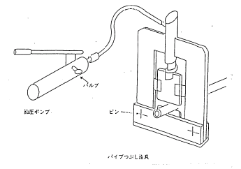
図-11 閉塞型施工例

補修方法№１２ 栓型

１．特徴
ﾊﾟｲﾌﾟが折れた場合、又は開口部が大きな場合、木栓等で漏洩を停止する。腐蝕等
での開口部の場合は、周りが薄くなっているので実施不可。機械的衝撃等で開口し
た場合に使用される。

２．注意点
- 内圧で栓が飛ばないように、押さえ固定する。
- 長期間の使用はできない

３．施工方法
栓制作 | 開口の大きさに合せて栓を制作する。
取り付け | 開口部に取り付け押さえを付ける。内圧で栓が飛ぶ  ことがあるため、その方向を立入り禁止とする。

４．適用範囲

『栓型』
部位 | 配管
漏洩形態 | 穿孔
適用流体 | 水／冷却水／工業用水
適用圧力 | 1Mpa以下
適用温度 | 常温

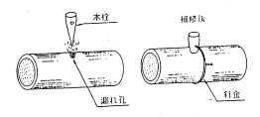
図-12 栓型施工例

補修方法№１３ ｽﾁｰﾑﾘﾝｸﾞ

１．特徴
漏洩が停止せず、補修までの期間が短く進行性が無い場合、ｽﾁｰﾑでｶﾞｽや油を拡散
する目的でｽﾁｰﾑﾘﾝｸﾞを取付ける。HOT SPOT等への冷却に使用するものと基本的
同じ状態。

２．注意点
- ﾌﾗﾝｼﾞ等に一点に集中して当てると、温度勾配ができさらに漏れる可能性が
ある為避けること。

３．施工方法

ﾘﾝｸﾞ制作 | 漏洩箇所の形状に合せてﾘﾝｸﾞを制作する。  通常は1/2B～3/4B(大型は1B～2B)/穴径2㎜/50㎜pichの  千鳥で制作し、基本的に低圧スチームを使用する。
取り付け | 操作弁を操作し易いところに取付ける。  必要に応じﾄﾞﾚﾝ受けを取付ける。

４．適用範囲

『ｽﾁｰﾑﾘﾝｸﾞ』
部位 | ﾌﾗﾝｼﾞ／ｸﾞﾗﾝﾄﾞ
漏洩形態 | 漏れ／進行性の無い漏洩
適用流体 | ﾌﾟﾛｾｽ
適用圧力 | ――
適用温度 | ――
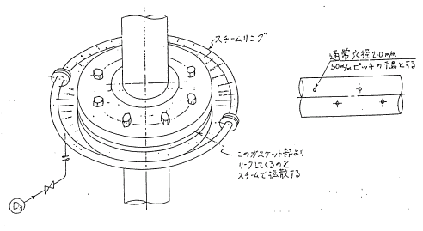

補修方法№１４ 増し締め

１．特徴
ﾌﾗﾝｼﾞ、ｸﾞﾗﾝﾄﾞ等のﾎﾞﾙﾄで締められている所の漏洩には増し締めを実施する。

２．注意点
- 軸力管理しているﾌﾗﾝｼﾞは、締め代を確認の上、実施すること。
（ﾎﾞﾙﾄ締付け点検要領残照）
- 締め過ぎに注意し、規定のﾊﾝﾏｰ使用すること。
（ﾎﾞﾙﾄ締付け点検要領残照）
- ｸﾞﾗﾝﾄﾞは両方を少しずつ締め、回転が締付けに伝わっているか確認しながら
実施すること。小口径ﾊﾞﾙﾌﾞのｸﾞﾗﾝﾄﾞのﾎﾞﾙﾄは簡単に破断するので特に注意する。

３．施工方法
ﾎﾞﾙﾄ締め付け点検要領参照

４．適用範囲

『増し締め』
部位 | ﾌﾗﾝｼﾞ／ｸﾞﾗﾝﾄﾞ
漏洩形態 | ﾎﾞﾙﾄ締付け部
適用流体 | ALL
適用圧力 | ――
適用温度 | ――

補修方法№１５ 補助グランド
１．特徴
- ﾊﾞﾙﾌﾞｸﾞﾗﾝﾄﾞ部の洩れに対し、増し締めが効果ない場合に、補助ｸﾞﾗﾝﾄﾞを取付けてｸﾞﾗﾝﾄﾞを二重化することにより、洩れを止める。

２．注意点
- 補助ｸﾞﾗﾝﾄﾞﾎﾞｯｸｽの設計は個別設計となりｺｽﾄ高であるため、ﾊﾞﾙﾌﾞの重要度を考えて採用する必要がある。
- ｸﾞﾗﾝﾄﾞﾎﾞｯｸｽ部の強度計算が困難であり、低圧ｻｰﾋﾞｽに限られるべきである。

３．施工方法
- 海外事例での実施事例を添付する。

４．適用範囲

『補助ｸﾞﾗﾝﾄﾞ取付』
部位 | ﾊﾞﾙﾌﾞｸﾞﾗﾝﾄﾞ
漏洩形態 | ｸﾞﾗﾝﾄﾞとｽﾃﾑの間からの洩れ
適用流体 | ALL
適用圧力 | 低圧に限る
適用温度 | ――

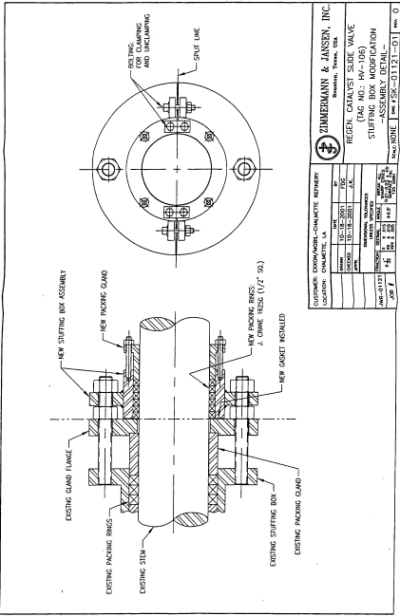

５．商品比較資料
表-5-1「各種応急補修用接着剤一覧表」、表-5-2「応急補修材商品名一覧」を参照
下さい。

６．補修方法ﾃﾞｰﾀ記録
補修方法の選択はｹｰｽﾊﾞｲｹｰｽで、一概に標準通りに選択できない場合が多い。従って
一度実施した補修方法を評価し、記録として残す事によりその後の補修方法選択の
為の情報とする。

７．施工例
応急補修方法は前途の各方法が単独で使用されることは希で、いくつかの方法が組
み合されることが多い。又、修理の段階において仮止め／本補修等でそれぞれ違う
方法が選択されることがある。これらの特定のﾏﾆｭｱﾙ化が出来ない為、別添事例集
を参照されたい。
主な方法は以下の通り。

複合的に用いられる場合

FIRST | ＋ | SECOND
ﾊﾞﾝﾄﾞ巻き  押込み治具 | ＋ | 硬化型樹脂  巻き硬化型 | ﾊﾞﾝﾄﾞ巻き／押込み治具の補強として  硬化型樹脂や巻き硬化型を使用する。
ｺｰｷﾝｸﾞ | ＋ | 硬化型樹脂  巻き硬化型 | 硬化型樹脂／巻き硬化型の為の仮止め  としてｺｰｷﾝｸﾞを実施する。
ﾊﾞﾝﾄﾞ巻き  ｺｰｷﾝｸﾞ  押し込み治具 | ＋ | 充填流動型  充填硬化型 | 充填流動型／充填硬化型の施工時の仮  止めとして左記の方法を用いる。この  場合仮止めの方法は、本補修が終了す  るまでの耐久性があればよい。
ﾊﾞﾝﾄﾞ巻き  ｺｰｷﾝｸﾞ  押込み治具 | ＋ | BOX-IN | BOX-INの施工時の仮止めとして左記  の方法を用いる。この場合仮止めの方  法は、本補修が終了するまでの耐久性があればよい。
ｺｰｷﾝｸﾞ | ＋ | ﾊﾟｯﾁ当て | ﾊﾟｯﾁ当て施工時の仮止めとしてｺｰｷﾝｸﾞ  を実施する。

表５－１ 各種応急補修用接着剤一覧表

商品名  特性 | スリーボンド  万能充填補修  2082 | スリーボンド  万能充填補修  2086 | ベリメタル  標準型 | ベロメタル  急速型 | デブコン  HRｽｰﾊﾟｰ3000 | デブコン  ＳＦ | マホータイ  ＭＴ-205  ＭＴ-309 | デンカブレ  タスコン  Ｔｙｐｅｌ
主材＋  バインダー | エポキシ | エポキシ | エポキシ  鉄粉＋ｱﾙﾐ粉 | エポキシ  鉄粉＋ｱﾙﾐ粉 | エポキシ  鉄粉＋ｼﾘｺﾝ | エポキシ  鉄粉 | ﾎﾟﾘｳﾚﾀﾝ  ガラス繊維 | 特殊モルタル
価格（円／kg）＠1,995 | 12,400 | 16,400 | 71,000 | 15,000 | 60,000 | 15,000 | 3,000円/ｍ | 150
配合比(容積比) | １：１ | １：１ | １：１ | １：１ | １：１ | １：１ | ―― | (ﾓﾙﾀﾙ)(水)  25kg:4.5k
硬化開始時間(21℃) | 40分 | 3分 | 4時間 | 1分 | 5分 | 5分 | 5分 | 30分
使用可能時間(21℃) | 24時間 | 30分 | 24時間 | 6分 | 4時間 | 4時間 | 30分 | 3日
引張り強さ(kg/c㎡) | 350 | *** | 700 | *** | 600 | 220 | 1750 | ***
熱膨張係数 | 3＊10⁻⁵ | 9＊10⁻⁵ | 5＊10⁻⁵ | *** | 4＊10⁻⁵ | 6＊10⁻⁵ | *** | ***
耐熱性(℃) | 80 | 80 | 300 | *** | 300 | 90 | 210 | 35
特 記 事 項  （梱包） | 安価  (500g) | 遠硬化  (100g) | 高強度  高耐熱  (1kg) | 遠硬化  (230g) | 高強度  高耐熱  (500g) | 低温(-18℃)  で使用可  (500g) | 水に20秒浸す | 完全硬化7日  (25kg)
<注記> １．***箇所のデーター不明
２．各接着剤の配合比（本剤と硬化剤）は正確に行うこと。
３．温度が低いと硬化時間が長くなる。（熱風で加熱する。）
４．耐薬品および施工方法については、別紙カタログ参照。
５．技術的な問合せ先については、別紙各市販品メーカー一覧表参照。
表５－２ <応急補修材商品名一覧>

商品名 | 販売元．総代理店 | 連絡先 | 補修形態 | 備考
ベロメタル | ベルメタルジャパン㈱ |  | 塗布硬化型 | 商品のみ販売
デブコン | 製造・販売元ｱｲﾃｨﾀﾞﾌﾞﾘｭｰｲﾝﾀﾞｽﾄﾘｰ㈱ | TEL 03-3447-4771 | 塗布硬化型 | 商品のみ販売
エバメタル | 中国塗装㈱ | TEL 082-241-9131 | 塗布硬化型 | 商品のみ販売
ベルゾナモレキュラー | 製造．販売元ｼﾞｬﾊﾟﾝﾓﾚｷｭﾗｰｻｰﾋﾞｽ㈱ | TEL 0566-23-2411 | 塗布硬化型 | 施工部門もあるが停止中のﾌﾞﾗﾝﾄﾞがある
バンドメ－３０ | 製造元 大鷲興産㈱  販売元 ㈱山下商会 | TEL 03-3472-3598 | 塗布硬化型 | 商品のみ販売
さがみ樹脂 | さがみ樹脂工事研究所 | TEL 03-3735-6620 | 塗布硬化型 | 商品のみ販売
マジカラップ | 日本ジッコウ㈱ | TEL 078-974-1388 | 巻き硬化型 | 商品のみ販売 デモにて指導有り
マホータイ | 製造元 orihara  代理店 ㈱大阪製作所 | TEL 06-581-1985 | 巻き硬化型 | 商品のみ販売
マジックボンド | 製造．販売元 ｱｲﾃｨﾀﾞﾌﾞﾘｭｰｲﾝﾀﾞｽﾄﾘｰ㈱ | TEL 03-3447-4771 | パテ充填型 | 商品のみ販売
ジックパテ | 日本ジッコウ㈱ | TEL 078-974-1388 | パテ充填型 | 商品のみ販売
マジカルステール | 日本ジッコウ㈱ | TEL 078-974-1388 | パテ充填型 | 商品のみ販売
ファーマナイト | 富士ファーマナイト㈱ | TEL 045-503-1321 | 充填流動型 | 設計･施工一式にて実施するメーカー
コバルタルト | 製造元 NATIONAL ENGNEERING PRODUCTS  代理店 桐野商会 INC（米国） | TEL 03-3591-3741 | 充填硬化型 | 商品のみ販売
ストラプクランプ | ショーボンド商事㈱ | TEL 03-3294-2481 | ｸﾗﾝﾌﾟ型  (ﾊﾞﾝﾄﾞ) | 商品のみ販売
マジックジョイント | 製造元 北沢バルブ  総販売元 キッツジョイント | TEL 03-3404-5360 | キャップ止 | 商品のみ販売

